Karty pracy do lekcji języka polskiego według rozkładu materiału do klasy 7 szkoły podstawowej (Wydawnictwo GWO, seria Między nami).

Temat: Charakterystyka głównego bohatera noweli pt. Latarnik.

NACOBEZU:
- Potrafię scharakteryzować głównego bohatera noweli.
- Wyrażam własny sąd o postaciach i zdarzeniach.
- Wykorzystuję w interpretacji utworów literackich potrzebne konteksty, np. biograficzny, historyczny, historycznoliteracki.

1.Odnajdź w tekście noweli fragmenty mówiące o losach głównego bohatera. Następnie wykonaj ćwiczenie na platformie LearningApps (otwórz poniższy link) : https://learningapps.org/display?v=pfipbyy5k20

2. Zapoznaj się z informacjami dotyczącymi kolejnej formy wypowiedzi – charakterystyki.

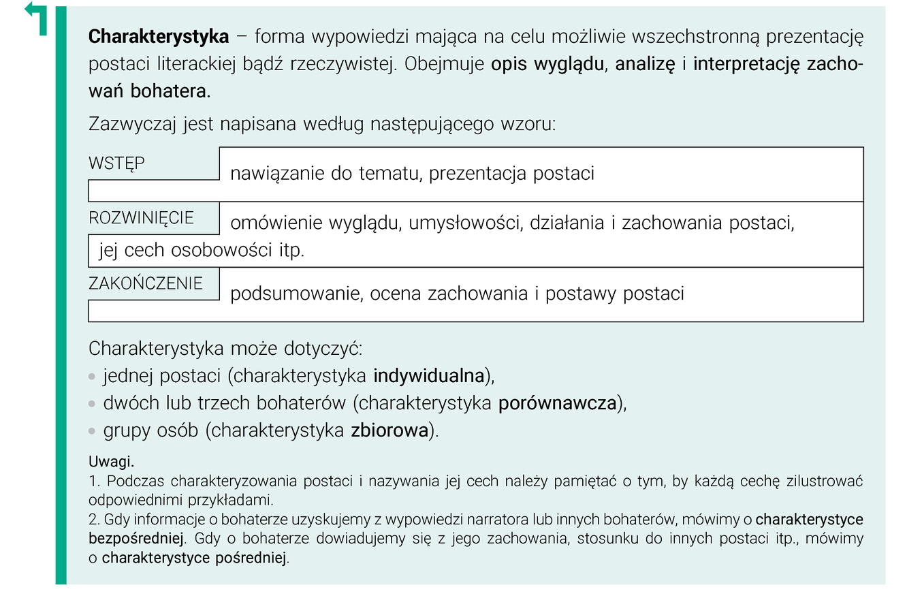

3.Przygotuj i wpisz w wyznaczonym miejscu słownictwo potrzebne do napisania charakterystyki dowolnej osoby z Twojego otoczenia:
a) przedstawienia postaci
………………………………………………………………………………………………………………………………………………………………………………………………………………………………………………………………………………………………………
b) opisania jej wyglądu zewnętrznego
………………………………………………………………………………………………………………………………………………………………………………………………………………………………………………………………………………………………………
4.Uzupełnij tabelę. Dopisz synonimy i antonimy do podanych wyrazów.

SYNONIMY | WYRAZ | ANTONIMY
 | odpowiedzialny
 | życzliwy
 | rozsądny
 | lojalny
 | staranny

5.Napisz krótką wypowiedź na temat tego, które z podanych cech powinny spotkać się z pozytywną, a które z negatywną oceną moralną.
uczciwy - dwulicowy - dumny - uparty - koleżeński odpowiedzialny - leniwy - przemądrzały - grubiański
……………………………………………………………………………………………………………………………………………………………………………………………………………………………………………………………………………………………………………………………………………………………………………………………………………………………………………………………………………………………………………………………………………………………………………………………………………………………………………………………………………………………………………………………………………………………………………………………………………………………………………………………………………………………………………………...
6.Przeczytaj opis przeżyć wewnętrznych głównego bohatera podczas lektury Pana Tadeusza. Wypisz cechy charakteru Skawińskiego, o których możemy dowiedzieć się na podstawie tego fragmentu.
…………………………………………………………………………………………………………………………………………………………………………………………………………………………………………………………………………………………………………………………………………………………………………………………………………………………………………………………………………………………………………...

7.Zapoznaj się z poniższymi informacjami dotyczącymi pisania charakterystyki.
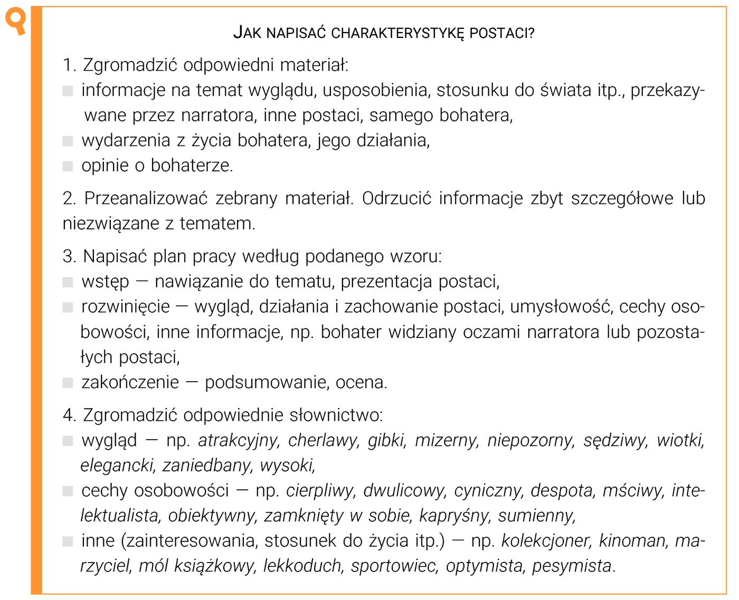

8.Napisz charakterystykę głównego bohatera noweli H. Sienkiewicza pt. Latarnik.

Opracowaną kartę pracy uczniowie ZSS Nr 78 mogą odesłać na adres: j.gluchowska@zss78.warszawa.pl

